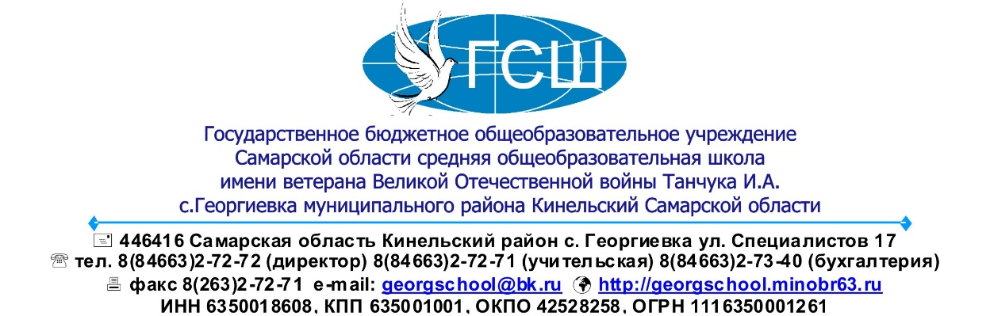
МЕТОДИЧЕСКАЯ РАЗРАБОТКА
Конспект организованной образовательная деятельности
с детьми средней группы комбинированной направленности
с использованием технологии «Бусоград»
на тему «Зимний пейзаж»
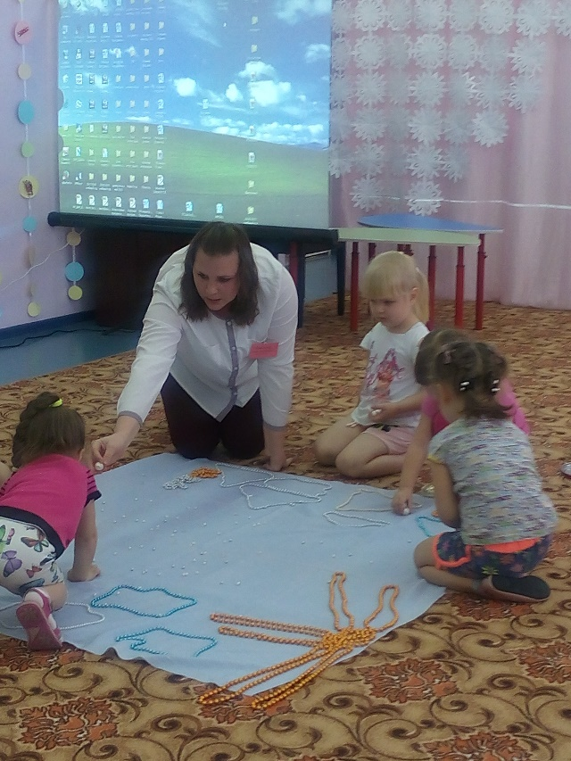
Подготовила: Перепеляк Анна Юрьевна,
воспитатель средней группы комбинированной направленности
СП ДС ГБОУ СОШ с. Георгиевка

Георгиевка, 2019 г.

Интеграция образовательных областей: «Познавательное развитие», «Речевое развитие», «Социально-Коммуникативное развитие», «Физическое развитие», «Художественно эстетическое развитие».
Задачи:
«Познавательное развитие»:
Учить составу числа 6;
Закреплять порядковый счёт до 5 (на основе наглядности);
Закреплять представления детей о цвете, форме и величине;
Формировать представление об особенностях зимнего периода.
«Речевое развитие»:
Активизировать речь детей при ответе на вопросы.
«Социально-Коммуникативное развитие»:
Развивать общение и взаимодействие со взрослым и сверстниками.
«Художественно эстетическое развитие»:
Формировать умение создавать коллективную творческую работу из бус.
«Физическое развитие»:
Развивать мелкую моторику рук.

Методы и приемы:
Практические: физминутка, самостоятельная практическая деятельность (выкладывание фигур из бус)
Наглядные: рассматривание, показ фотографии работы на экран.
Словесные: объяснение, беседа, вопросы к детям.
Материалы и оборудование: ноутбук, проектор, ткань, разноцветные бусы.

Детская деятельность | Формы и методы организации совместной деятельности
Двигательная | Физминутка : выполнение движения соответствие с текстом
Коммуникативная | Беседа, вопросы
Музыкальная | Музыкальное сопровождение
Изобразительная | Выкладывание бусами «зимнего пейзажа»
Элементарный бытовой труд (в помещении и на улице) | Выполняют поручения: помочь расстелить ткань.  Самообслуживание: убрать за собой бусы

Логика образовательной деятельности
- Ребята, посмотрите, я вам принесла, сундучок (показывает детям сундучок). Садитесь поудобнее на палас. Давайте посмотрим, что в нём лежит (открывает сундучок и показывает бусы). Ребята, это не простые, а волшебные бусы.
- Открою вам секрет, что можно выкладывать из бус фигуры, картины, пейзажи. Но делать это надо очень осторожно, ведь бусы очень хрупкие и могут порваться! Возьмите бусы из сундучка, только осторожно (дети берут по 1 нитке бусы).
- Вместо красок разноцветных
В руки бусы мы возьмем
Необычно и красиво
Мы выкладывать начнём.
(воспитатель показывает, как можно «выкладывать» фигуры из бус)
- Нужно сгрести ладошками бусы в кучу и в центр кучи поставить два указательных пальца и обеими руками растянуть бусы в разные стороны. У нас получится дорожка (дети делают «дорожку»).
- Давайте мы с вами сделаем из дорожек облака. Одним указательным пальчиком слегка потянуть верх, сделаем две горки. Также одним указательным пальчиком слегка потянуть вниз, сделаем две ямки. Получилось облако (Дети выкладывают облака).
- Облака бывают большие и маленькие. Какого цвета бывают облака? (ответы детей)
- Давайте вместе посчитаем, сколько облаков у нас получилось? (дети считают вместе с педагогом)
- Какого цвета солнце? (ответы детей) Предлагаю вам выложить одно большое солнышко. Я выложу круг, а вы –лучики (педагог вместе с детьми выкладывают «Солнышко»).
- Давайте посчитаем, сколько лучиков у солнышка получилось? (дети считают вместе с педагогом) Получилось 5 лучиков, а если я добавлю ещё 1 лучик? Сколько у нас будет лучиков? (ответы детей)
- Скажите мне пожалуйста, а какое сейчас время года? (ответы детей)
- Чего так много зимой? (ответы детей)
- Какой бывает снег? (ответы детей)
- А что можно сделать из снега? (ответы детей)
- А в какие игры вы любите играть зимой? (ответы детей)
- А сейчас мы с вами попробуем выложить из волшебных бус сугробы.
- Ещё на что похожи наши сугробы? (ответы детей)
- Давайте все бусы соберем в сундучок и немного отдохнём
Физминутка:
Раз, два, три, четыре, пять,
Все умеем мы считать.
Раз! Подняться, к солнцу потянутся.
Два! Согнутся сугробом большим.
Три! Домик смастерим.
Четыре! - руки шире,
Снежинками мы покружили.
Пять! Облакам руками помахать.
Шесть! потихоньку сесть.
- Ребята, посмотрите, я принесла вам ткань, на которой мы будем сегодня выкладывать из бус «зимний пейзаж». Но сначала давайте, мы с вами определим, где будут находиться дома, облака, солнце, снеговик, снежные сугробы (дети .
Сейчас попробуем с помощью наших бус показать красоту зимнего пейзажа. (дети выкладывают рисунок из бус)
- Молодцы у вас хорошо получилось, а ещё давайте добавим снежинок, падающих с неба. Мы сейчас посчитаем сколько всего облаков, домиков, снеговиков, сугробов, лучиков у солнышка. (считают)
- А сколько маленьких снежинок? ((ответы детей)
- Теперь посчитаем, сколько у нас больших снежинок? (ответы детей)
Молодцы ребята!
- Давайте все встанем и посмотрим, что у нас получилось?
- А сейчас сфотографируем нашу картину и выведем на экран, а потом распечатаем и повесим в группе. А пока соберём бусы.
После того, как дети рассмотрят слайд. Педагог вместе с детьми уходят в группу.

